Příloha č. 6
ŽÁDOST O POSOUZENÍ ZDRAVOTNÍ ZPŮSOBILOSTI K PRÁCI

Zaměstnavatel: | Notino s.r.o.
Jméno a příjmení zaměstnance:
Adresa bydliště:
Datum narození: |  | Zdravotní pojišťovna:
Telefonní kontakt: |  | Datum nástupu:
Místo výkonu: | VGP Park, Hala II, Rajhrad 664 67
Pracovní zařazení: | Skladník, skladnice

Druh prohlídky:
- Vstupní
- Periodická
- Mimořádná – PRÁCE V NOCI

Důvod prohlídky: Práce v noci
Zařazen do kategorie práce: 2. kategorie
Škodlivé faktory:

1 Prach 1 Chemické škodliviny
1 Hluk 1 Zraková zátěž
1 Vibrace 1 Neionizující záření 2 Fyzická zátěž 2 Pracovní poloha
1 Zátěž teplem 1 Psychická zátěž
1 Zátěž chladem 1 Zátěž biologickými činiteli

Předpokládané/vykonávané pracovní činnosti:
- Práce v noci
- Přebírání a naskladňování zboží
- Vyskladňování zboží dle seznamů faktury
- Vybalení zboží, jeho zaevidování, úklid obalového materiálu a naskladnění
- Vyhledávání zboží ve skladu, balení zboží
- Úklid do krabic
- Řízení VZV a retraku
V případě jakékoliv zdravotního a pracovního omezení – invalidní důchod, zdravotní postižení je nutné k posouzení zdravotní způsobilosti k dané práci vydané rozhodnutí posudkové komise.

…………………………… …..……………………………....
Datum Podpis, razítko zaměstnavatele

LÉKAŘSKÝ POSUDEK
Zaměstnanec je:
- zdravotně způsobilý(á)
- zdravotně nezpůsobilý(á)
- pozbyl(a) dlouhodobě zdravotní způsobilosti
- zdravotně způsobilý(á) jen za podmínek

.................................................................................................................................................................

.................................................................................................................................................................

Doba platnosti posudku:……………………………..... rok(y) ode dne vydání posudku

…………………………………. …..……………………………………..
Datum Podpis, razítko lékaře

Posuzovaná osoba převzala lékařský posudek do vlastních rukou a seznámila se s ním dne:

………………………………………………
Podpis posuzované osoby
Poučení: Proti tomuto posudku je možno podat (dle § 46 odst. 1 zákona č. 373/2011 Sb.) návrh na jeho přezkoumání do 10 pracovních dnů ode dne jeho prokazatelného předání posuzované osobě nebo osobě, které uplatněním lékařského posudku vznikají práva nebo povinnosti. Návrh se podává písemně vedoucímu zdravotnického zařízení, které lékařský posudek vydalo.
Zaměstnavatel se seznámil se závěry posudku:

……………………………….... …..…………………………….........
Datum Podpis, razítko zaměstnavatele
LÉKAŘ – RAJHRAD – MUDr. Josef Štork
MUDr. Štork - Masarykova 544, Rajhrad

Není potřeba se objednávat. Stačí dojít v ordinačních hodinách.

ORDINAČNÍ DOBA | DEN V TÝDNU
8 - 12 | pondělí
12 - 17 | úterý
13 - 18 | středa
12 - 17 | čtvrtek
- | pátek

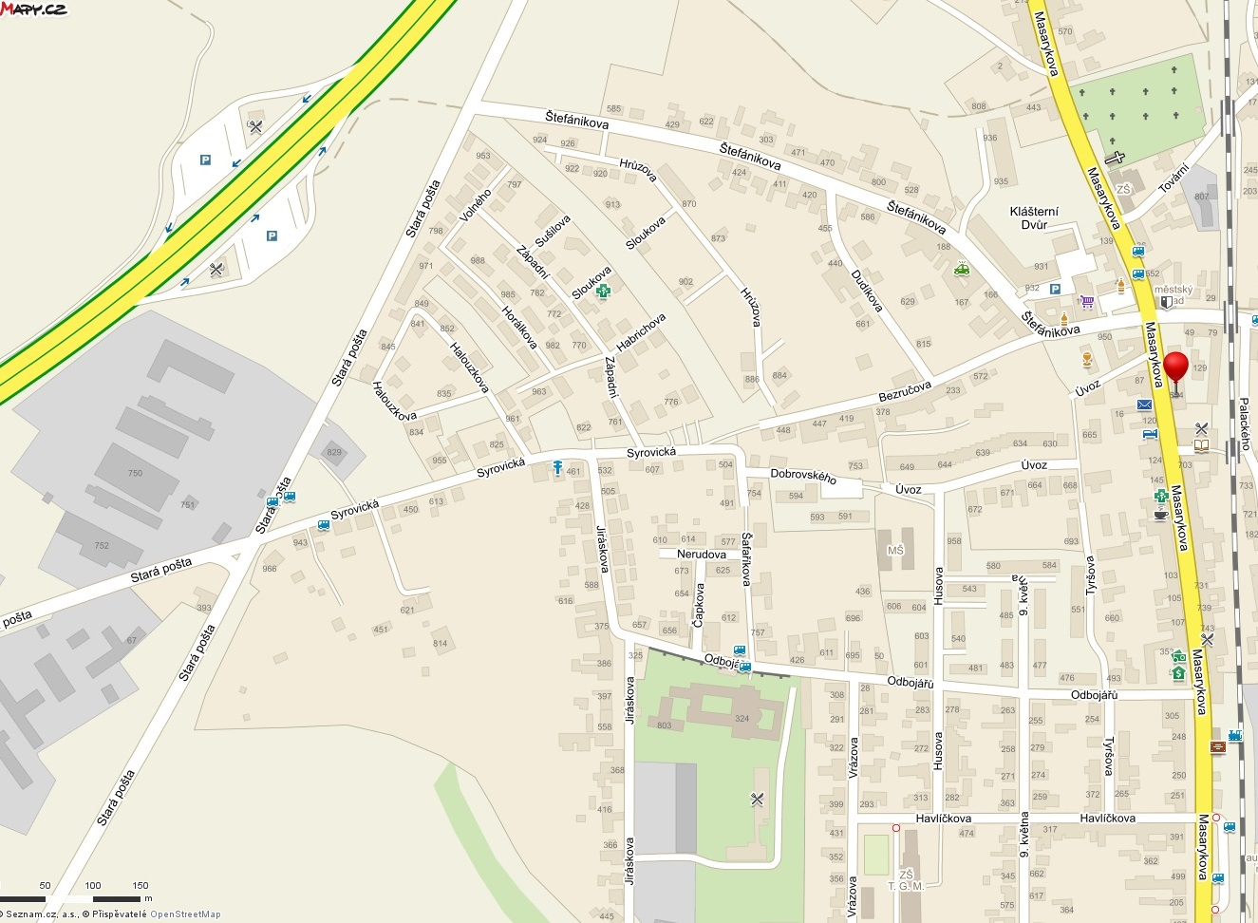

Lékaři prosím řekněte, že jste z firmy Notino a chcete chodit na noční směny.
S sebou kartičku pojišťovny a OP.
Tuto lékařskou prohlídku hradí Notino, s.r.o.

